Что такое мнемотехника?
Мнемотехника - это совокупность правил и приемов, облегчающих процесс запоминания информации. Примером может служить всем знакомая фраза «Каждый Охотник Желает Знать Где Сидит Фазан», которая помогает запомнить цвета радуги.
Практика логопедической работы показывает, что в качестве эффективного коррекционного средства при преодолении общего недоразвития речи можно использовать приемы мнемотехники, т.к. у дошкольников память носит непроизвольный характер, дети лучше запоминают факты, предметы, явления, события, близкие к их жизненному опыту, с которым они вступали в активное взаимодействие. Для того чтобы выработать у детей с самого раннего возраста определенные навыки и умения, в обучающий процесс вводятся так называемые мнемотаблицы или мнемодорожки (схемы). Например, в детских садах часто используются алгоритмы процессов умывания, одевания и т.п.
Деятельность с непосредственно воспринимаемыми моделями позволяет детям уже на уровне наглядно-образного мышления усваивать знания и умения, понимать некоторые принципы, связи и закономерности, лежащие в основе явлений и предметов.
В коррекционно-развивающем обучении с детьми с ОНР используются приемы мнемотехники практически во всех направлениях коррекционной работы: это обогащение и уточнение словарного запаса, формирование словоизменения и словообразования, развитие связной речи, развитие фонематического восприятия, артикуляционная гимнастика, постановка и автоматизация звуков, подготовка к грамоте.
Мнемотаблицы особенно эффективны при разучивании стихотворений. Суть заключается в следующем: на каждое слово или маленькое словосочетание придумывается картинка (изображение); таким образом, все стихотворение зарисовывается схематически. После этого ребенок по памяти, используя графическое изображение, воспроизводит стихотворение целиком. На начальном этапе взрослый предлагает готовую план - схему, а по мере обучения ребенок также активно включается в процесс создания своей схемы.

«Кармашки»
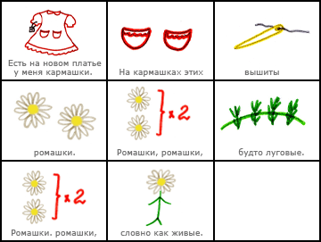
«Игрушки»
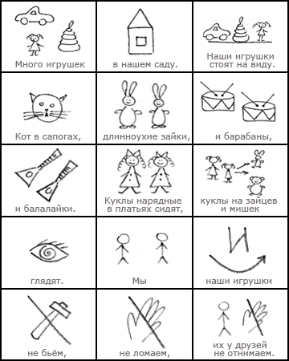

«Лето»
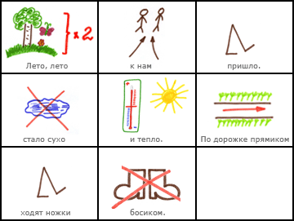
«Ромашки»
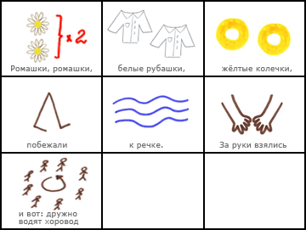

«Загадка (Почтовый ящик)»
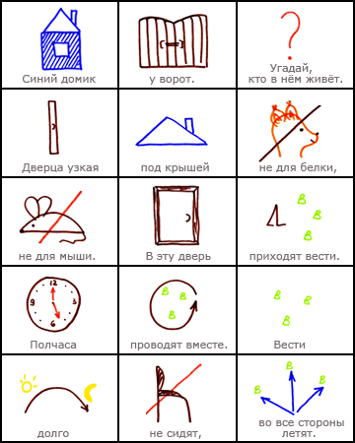

«Прогулка по городу»

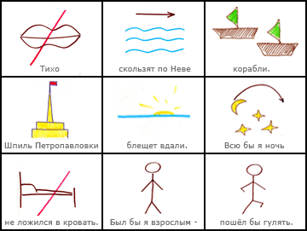

«Загадка (Лук)»
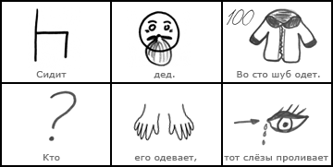

«Про насекомых»
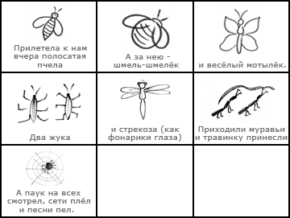

«Зимняя прогулка»

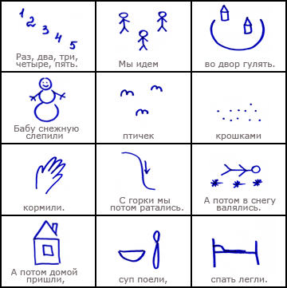
«Водичка, водичка»
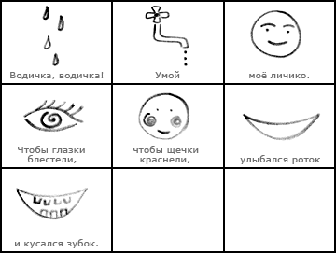

«Подарки Осени»
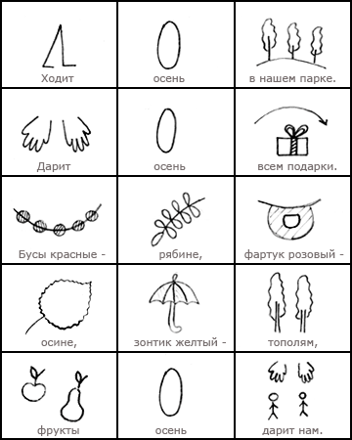

«Штанишки для Мишки»
